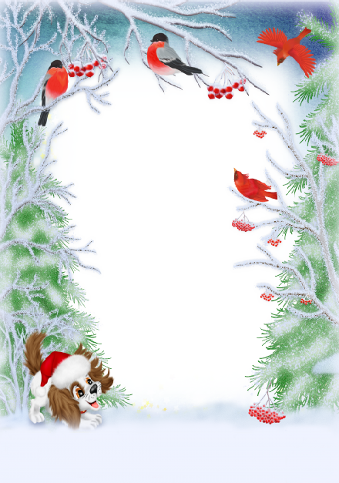

**ИНФОРМАЦИОННО-**

**ПОЗНАВАТЕЛЬНЫЙ ЖУРНАЛ**

**ДЛЯ РОДИТЕЛЕЙ**

***муниципального дошкольного образовательного учреждения детского сада № 28 общеразвивающего вида***

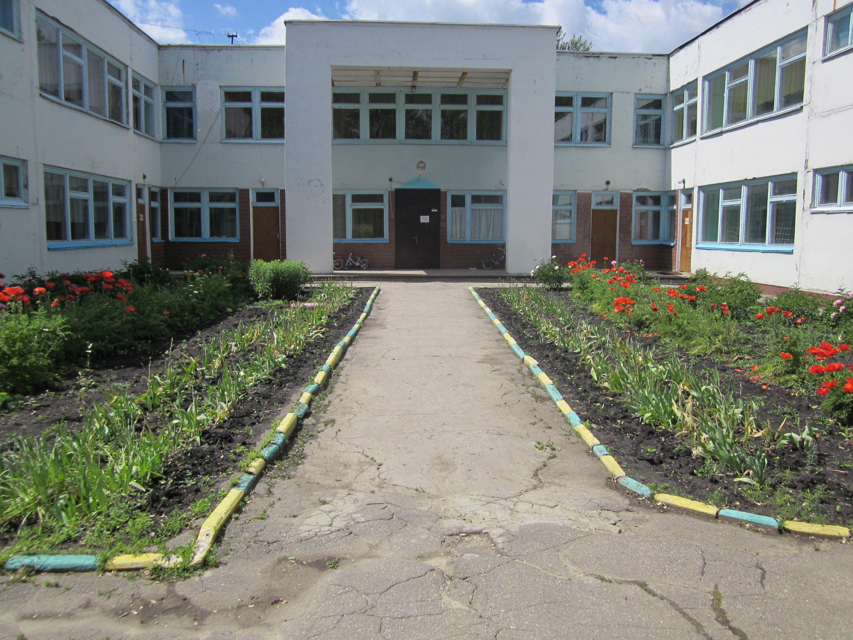

***№6, февраль 2025 г.***

**В этом номере:**

**«Обучаем, развиваем, воспитываем»:**

**«Как научить ребенка личной безопасности на улицах»**

**Наши праздники и события:**

* **Самый умный 2025**
* **День воинской славы России**
* **Зарничка - 2025**
* **Мы в социальных сетях**
* **Рубрика Год защитника Отечества**
* **«Умная» страничка**
* **Раскрась-ка**
* **Поздравления, объявления**
* **Картотека добрых дел**

В МДОУ д/с №28 Узловского района прошла благотворительная акция "Дари добро" по сбору канцелярских товаров детям Мариуполя.

Благодаря высокой активности родителей, воспитанников, сотрудников нам удалось собрать большое количество необходимых канцелярских принадлежностей, которые порадуют детей.

Ваши добрые дела - это луч света для тех, кто в них нуждается. Мы ценим вашу инициативу и желание помогать.

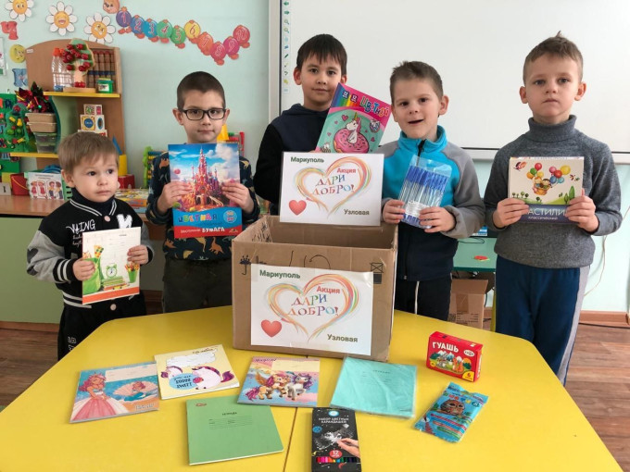

**«Обучаем, развиваем, воспитываем»:**

***«Как научить ребенка личной безопасности на улицах»***

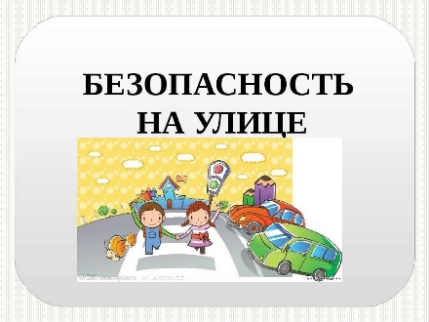Незнакомец и опасность. Если в семье есть маленький ребенок, хочется дать ему все самое лучшее, обезопасить его от всех дурных влияний внешнего мира. Одна из таких проблем - незнакомые люди. Чужие дяди и тети с плохими намерениями могут подстерегать детишек в любом возрасте. К сожалению, мы слишком часто видим по телевизору и читаем в газетах объявления о пропаже детей и другие неприятные случаи, виновниками которых становятся незнакомые люди. Как же лучше объяснить ребенку, что незнакомые люди представляют собой опасность? Вот некоторые советы для разных возрастов.

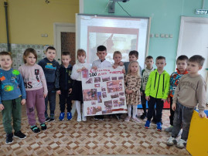 Ребенок 2-4 лет и незнакомцы. В этом возрасте малыши очень общительны и готовы разговаривать и пойти с любым человеком, который им просто улыбается. Поэтому стоит запретить ребенку говорить и уж тем более идти куда-то с незнакомцем. Проверьте, усвоил ли малыш эти правила, попросите пообщаться с ним взрослых, с которыми он не знаком. Определитесь, кто будет забирать ребенка из детского сада и запретите ему уходить с другими людьми, даже если воспитатель его отпускает.

Ребенок 5-7 лет. В этом возрасте ребенок сам может отличить, что хорошо, что плохо, где правда, и где ложь. Но, конечно же, не на взрослом уровне. В этом случае попробуйте объяснить ему, что нельзя разговаривать с незнакомцами на примере. Это могут быть даже мультфильмы. Например, "Три поросенка", "Волк и семеро козлят". В этом возрасте дети не только гуляют на улице на расстоянии со взрослым, но и часто остаются дома одни, что на руку квартирным ворам. Почаще рассказывайте ребенку случаи из жизни, читайте ему хронику происшествий. Научите сына или дочь хотя бы держать дистанцию при случайном разговоре с незнакомым человеком - не менее двух метров, чтобы в случае чего ребенок мог просто убежать.

Надо помнить Правила четырех «НЕ»

НЕ разговаривать с незнакомцами и не впускать их в дом!

НЕ заходить с незнакомцами в лифт и подъезд!

НЕ садиться в машину к незнакомцам!

НЕ уходить на улице далеко от взрослых В каких ситуациях всегда отвечать «нет» Если тебе предлагают зайти в гости или подвезти до дома, пусть даже это будет сосед. Если за тобой в школу или в детский сад пришел посторонний, а родители тебя не предупреждали. Если в отсутствие родителей пришел малознакомый человек, впускать его в квартиру или идти с ним куда-нибудь. Если новый человек угощает чем-то.

**Наши праздники и события:**

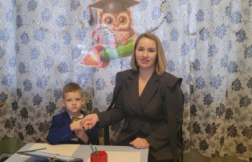5 февраля 2025 года прошел муниципальный этап районной познавательной онлайн - викторины для детей дошкольного возраста «Самый умный- 2025».Викторина посвящена Году защитника Отечества и 80-летию Победы.Воспитанник подготовительной к школе группы Даниил Г. под руководством педагога-психолога Шестопаловой И.Ф. достойно выполнил интеллектуальные задания и показал свою эрудицию.

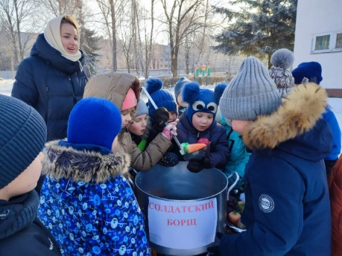В подготовительной группе прошло тематическое мероприятие «День воинской славы России».Детям была представлена презентация «Сталинградская битва», из которой дошкольники узнали, что Сталинградская битва по продолжительности и ожесточенности боев, по количеству участвовавших людей и боевой техники, по огромной территории превзошла всё сражения в мировой истории В О В.

В Год защитника Отечества состоялась районная военно-спортивная игра «Зарничка». В ней приняли участие воспитанники подготовительной группы. Наши дошкольники уверенно справлялись с интересными приключенческими заданиями, демонстрируя быстроту, ловкость, смелость и решительность. Все участники остались довольны игрой, получили заряд положительных эмоций и бодрости. После игры бойцов ждала полевая кухня с горячим чаем и баранками.

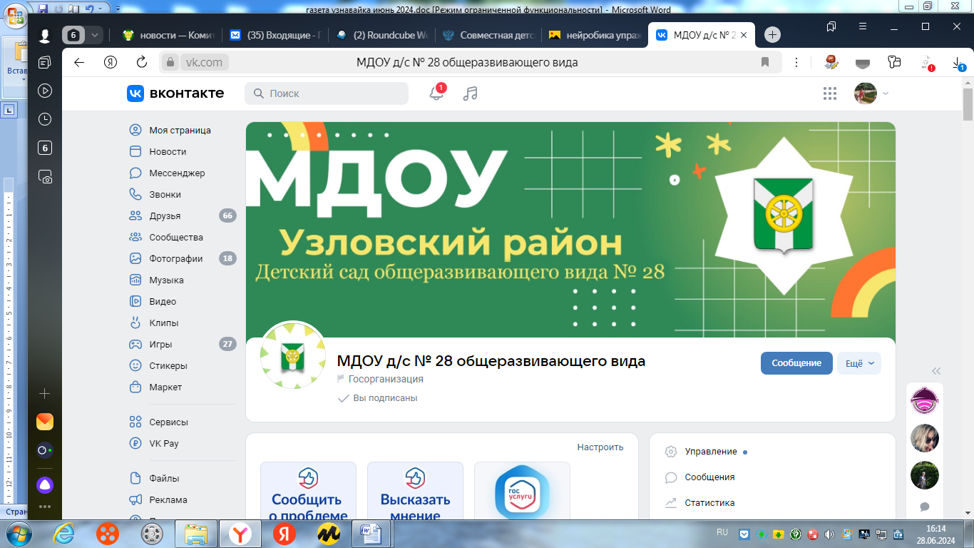

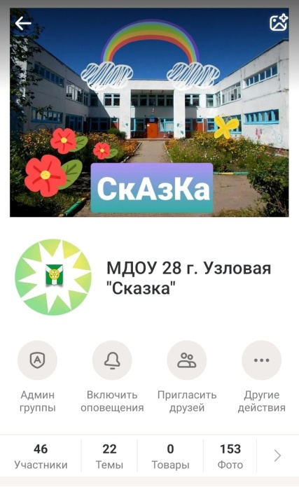

**Спасибо нашим подписчикам за добрые комментарии)))**

**А у нас уже**

**325 подписчиков**

**Рубрика Год защитника Отечества**

В рамках года защитника Отечества в детском саду №28 Узловского района прошла акция помощи участникам СВО "Нашим защитникам".

В акции приняли участие сотрудники, родители и воспитанники нашего ДОУ.

В нашей посылке мы собрали продукты питания, вещи, средства гигиены и медикаменты.

В преддверии Дня защитника Отечества вся гуманитарная помощь была передана в пункты сбора.

